Atualização do sistema xSOL
14/02/2021

Alterações realizadas:

1. Na tela de manutenção, o campo de horário do atendimento está sendo limpo após salvar. Isto estava impactando na gravação do mesmo horário dos atendimentos anteriores para os próximos atendimentos.

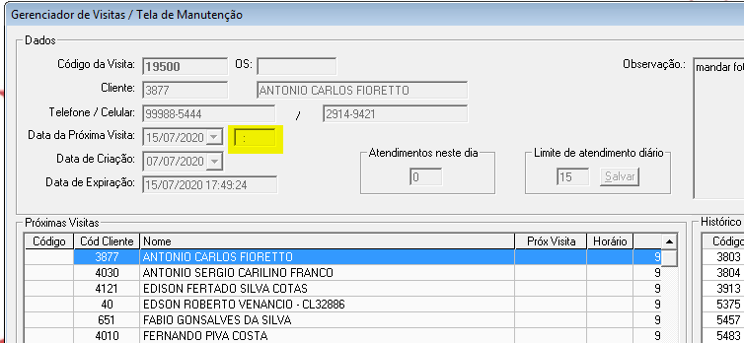

2. Na tela de cadastro de Clientes, ao clicar em um endereço automaticamente será(ão) exibido(s) o(s) equipamento(s) associado(s) ao mesmo:

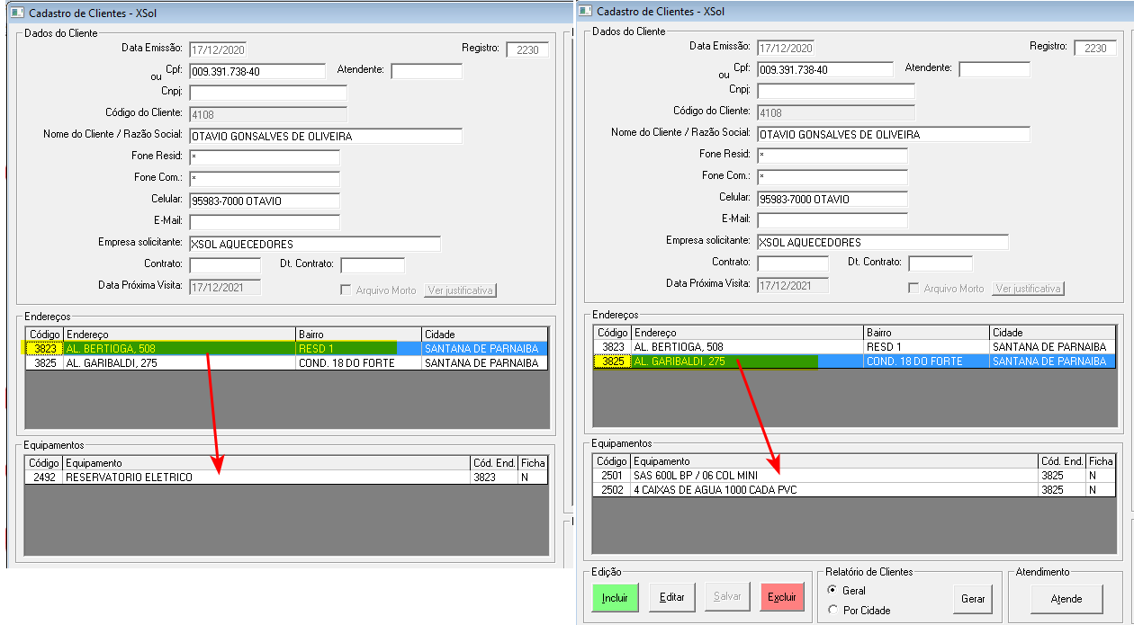

3. Na tela cadastro de Clientes, foi implementado a geração de relatórios de clientes cadastrados, com a opção "geral" e "por cidade":

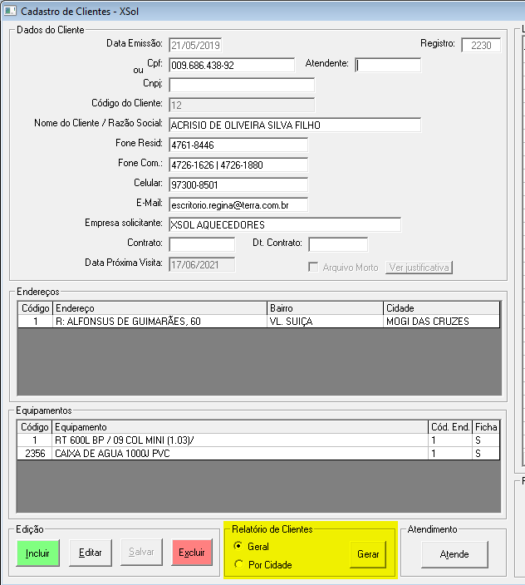

4. Novo menu de Cadastros: Garantias e Cobranças:

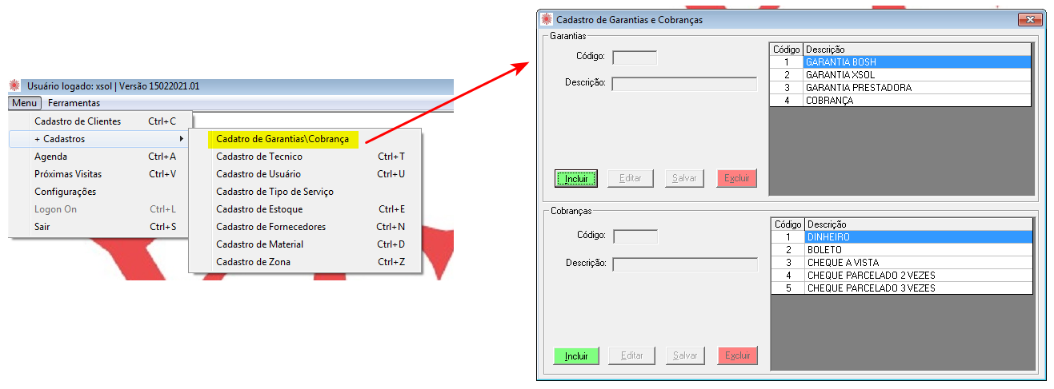

Os campos abaixo serão preenchidos de acordo com o conteúdo dos novos cadastros de "Garantias" e "Cobranças" acima.

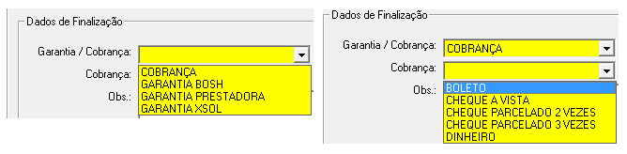

5. Na tela de manutenção foi implementada a geração de relatórios de atendimento:

